Välkommen till bokrelease!

Den 23 augusti 2017

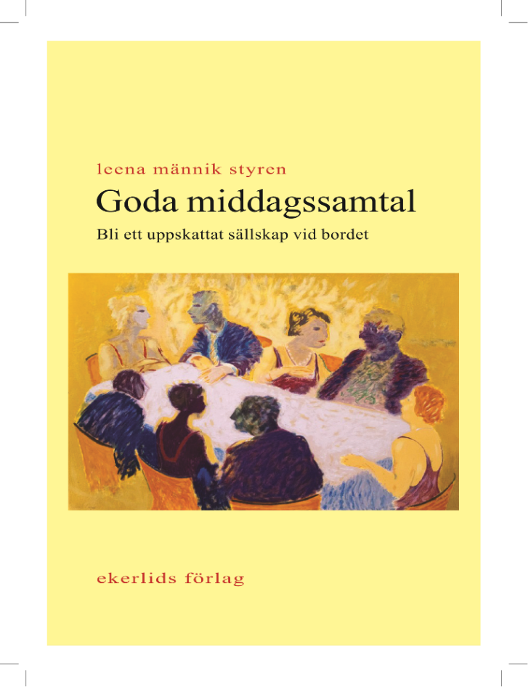

Kom och fira min nya bok ”Goda middagssamtal”!

Det blir mingel med något gott att dricka samt mingelmat.

Kl 17.45 säger Bertil Ekerlid från Ekerlids Förlag och jag några ord om boken.

**Tid:** onsdagen den 23 augusti kl 17 – 20

**Plats:** Brunogallerian, Götgatan 36 (T-bana Medborgarplatsen eller Slussen) Gå in i gallerian och passera restaurang Råbaren direkt innanför entrén på vänster sida. Ta lite till vänster och där ser du den bruna dörren och marmortrappor på höger sida. En trappa upp finner du Svenssons och där är vi! Följ skyltar med BOKRELEASE!

Kommer du efter kl 17.45 eller har svårt att hitta ring 0707 715151 så hjälper vi dig.

**OSA** till [leena@leenam.se](mailto:leena@leenam.se) senast fredagen den 18 augusti

[](https://www.google.com/imgres?imgurl=http://bonnierprod.episerverhosting.com/sites/default/files/3057/image/landscape/Books_01_L.jpg&imgrefurl=http://bonnierprod.episerverhosting.com/sv/Svenska-taggar/Adlibris/&docid=YuZ0mnG261KNmM&tbnid=iikOSqF--TXdKM:&vet=10ahUKEwj1mPKsscLVAhUDalAKHSboBV4QMwhvKCswKw..i&w=720&h=360&bih=423&biw=950&q=b%C3%B6cker&ved=0ahUKEwj1mPKsscLVAhUDalAKHSboBV4QMwhvKCswKw&iact=mrc&uact=8)

Varmt välkommen!